Карта кружка
для организации занятий с использованием дистанционных технологий обучения

Учитель Шевченко Любовь Ивановна
Объединение « Музееведение»
Количество часов 2
Дата проведения: 07.05.2020 г.
Тема: История создания Белгородского государственного историко-художественного музея-диорамы «Курская битва. Белгородское направление»
Вид работы: знакомство с историей создания Белгородского государственного историко-художественного музея-диорамы «Курская битва. Белгородское направление» | zen.yandex.ru›Яндекс.Дзен›id…  Музей создал собственное приложение дополненной реальности, благодаря которому можно в объёме увидеть детали танков, оружие, награды и другие экспонаты.
Шаг 1. Прочитайте информацию.
История Белгородчины на протяжении многих веков тесно связана с крупнейшими событиями военной истории нашей страны. В июле 1943 г. на территории области шли ожесточённые бои одной из крупнейших танковых битв периода Великой Отечественной войны 1941-1945 гг. – Курской битвы. В бронзе, граните, мраморе увековечена память обо всех, кто самоотверженно защищал свое Отечество, а также о тех сражениях, в которых российские воины покрыли себя неувядаемой славой, снискали почёт и уважение современников и благодарную память потомков.
Хронологические рамки истории создания музея охватывают сравнительно небольшой, но достаточно емкий период времени. В год 40-летия Курской битвы общественные и партийные организации города и области обратились к Председателю Совета Министров СССР Н.А. Тихонову с просьбой увековечить подвиг Советской армии в Курской битве, а также героические свершения белгородцев в послевоенный период. Просьба состояла в том, чтобы построить в Белгороде «Зал боевой Славы». Ответ был кратким: «...разрешить строительство, без излишеств».
Строительство здания велось по индивидуальному проекту института «Белгородгражданпроект». В авторский коллектив вошли В.П. Веселов — главный архитектор института, С.С. Михалёв — главный архитектор города, В.В. Перцев — заместитель главного архитектора города, В.Я. Захарченко — главный конструктор технического отдела института. Генеральным заказчиком выступило Управление коммунального хозяйства горисполкома, которое возглавлял А.Е. Дмитриев. 30 ноября 1984 г. состоялось заседание Белгородского городского Совета народных депутатов. Одним из вопросов, рассмотренных на заседании, был вопрос об отводе Управлению коммунального хозяйства исполкома городского Совета земельного участка для строительства «Зала боевой славы» по ул. Попова, 2. Решение было утверждено председателем исполкома Е.Н. Савотченко и секретарем исполкома И.Н. Кирсановой. Также на заседании Белгородского городского Совета народных депутатов от 30.11.84 г., в связи с необходимостью укомплектования экспонатами «Зала боевой славы», было принято решение о приобретении экспоната — автомобиля «Москвич-401». 6 декабря 1984 г. к вопросу строительства «Зала боевой славы» обратился Белгородский областной совет народных депутатов. Председатель исполкома Н.В. Сурков издал распоряжение, согласно которому был утвержден сводный сметный расчет, составленный институтом «Белгородгражданпроект» на строительство «Зала боевой славы» в г. Белгороде в сумме 997,66 тыс. руб., в том числе строительно-монтажные работы — 880,17 тыс. руб. Строительно-монтажные работы были начаты в декабре 1984 г., окончены в ноябре 1985 г.

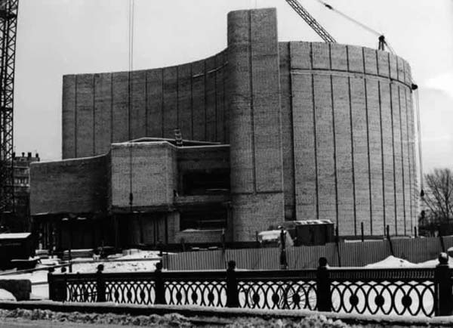
Строительство диорамы 1985 год
9 мая 1985 г. в день празднования 40-летия Победы советского народа в Великой Отечественной войне был открыт «Зал боевой славы», в котором размещалась временная фотовыставка. По окончании торжественных мероприятий музей был закрыт для завершения строительных работ и художественных работ по созданию живописного полотна и предметного плана диорамы.
15 ноября 1985 г. в связи с окончанием строительства здания «Зал боевой славы» исполнительный комитет городского Совета народных депутатов решил: 1. Утвердить акт государственной комиссии по приемке в эксплуатации здания «Зал боевой славы» стоимостью 997,66 тыс. руб. 2. Здание «Зал боевой славы» стоимостью 997,66 тыс. руб. передать на баланс отдела культуры исполкома городского Совета народных депутатов. 3. Здание инженерного корпуса, приборы КИП и автоматики пожаротушения предъявить к сдаче в эксплуатацию при полном завершении работ монументально-декоративного оформления диорамы.
Создание живописного полотна было поручено единственной в стране орденов Трудового Красного Знамени и Красной Звезды Студии военных художников им. М.Б. Грекова. Творческую группу возглавил народный художник России Лауреат Государственной премии УССР им. Т.Г. Шевченко Николай Бут.

Авторский коллектив диорамы: Г.К. Севостьянов, М.А. Сычев, Н.Я. Бут, В.Н. Щербаков
В нее вошли Заслуженные художники России Геннадий Севостьянов и Виктор Щербаков, а также художник Михаил Сычев. Научным консультантом был назначен старший научный сотрудник Института военной истории МО СССР, кандидат исторических наук, участник Курской битвы полковник Г.А. Колтунов.
ИЗ ВОСПОМИНАНИЙ
ПЕРВОГО ДИРЕКТОРА МУЗЕЯ - ДИОРАМЫ Е.Н. Савотченко

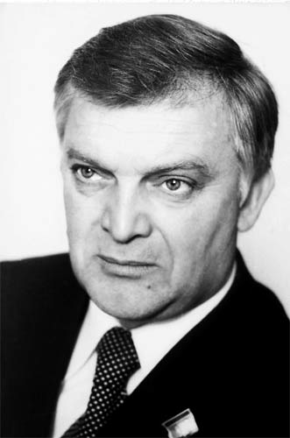
Е.Н. Савотченко
«Совместно с Николаем Яковлевичем Бутом была разработана принципиальная концепция нашей диорамы. В г. Сурске Пензенской области был изготовлен холст размерами 70x16 м, и позже он был доставлен в Белгород. Суть концепции состояла в том, чтобы уйти от уже имеющихся в стране размеров диорам, определив исходные данные: размер художественного полотна - 1005 квадратных метров; угол обзора - 230 градусов; строительство инженерного блока для кондиционирования воздуха и создания необходимого температурно-влажностного режима. Эта концепция была доложена лично первому секретарю обкома КПСС А.Ф. Пономареву и получила его одобрение».

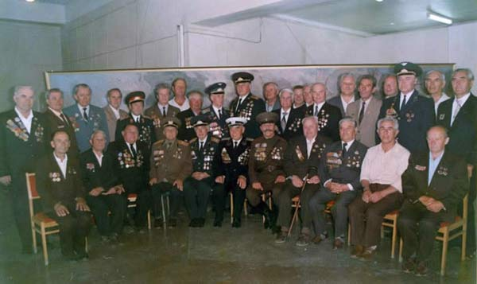
Ветераны Великой Отечественной войны - участники обсуждения эскиза диорамы "Огненная Дуга"
Эта картина стала самым масштабным художественным произведением, посвященным Великой Отечественной войне, и запечатлела переломный момент в боях на белгородско-харьковском направлении Курской дуги в районе малоизвестной железнодорожной станции Прохоровка. Художники стремились написать единое художественное полотно, но если внимательно присмотреться к эскизу, то можно заметить, что все три части отличаются друг от друга, так как различен творческий почерк художников, их характер, их манера письма. Центральная часть, которая принадлежит Н.Я. Буту, отличается особой суровостью, монументальностью, наличием многочисленных деталей. Правая часть, принадлежащая кисти В.Н. Щербакова, выписана чётко, законченно, так как он являлся лучшим графиком Студии им. М.Б. Грекова. И, наконец, левая часть, принадлежащая Г.К. Севостьянову, более светлая, экспрессивная, жизнеутверждающая. Так же, как индивидуально творчество каждого из авторов этого монументального произведения, индивидуальны и неповторимы пути, которыми они пришли к созданию полотна.

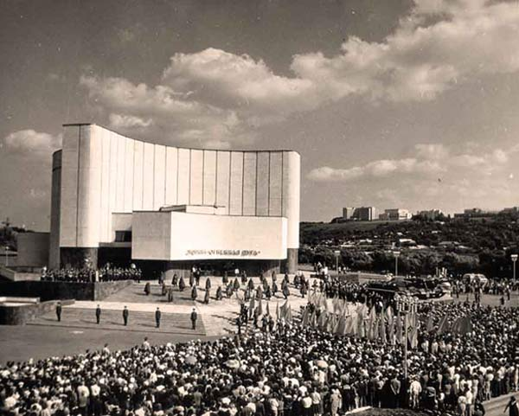
4 августа 1987 года – состоялось торжественное открытие диорамы.

.Шаг 2. Участвуем по желанию:

Онлайн олимпиады и викторины – для учащихся и учителей

Онлайн олимпиады и викторины – для учащихся и учителей

source2016.ru›Портал-Источник
реклама
Бесплатное участие в олимпиадах для школьников и студентов. Онлайн тестирование. · Олимпиада. Викторина. Участие бесплатно. Образовательный портал
Для учащихся
Для учителей
Онлайн олимпиада
Онлайн викторина

Вопросы присылать по адресу shevchenko.lyuba2018@yandex.ru

